Tisková zpráva

Letní scéna Průhonického zámku láká na klasiku i komedii
Průhonický zámek ožije klasikou i komedií

Na letní scénu zámku Průhonice dorazí Cyrano z Bergeracu i Dokonalá svatba

Jedinečné prostory Malého nádvoří Průhonického zámku ožijí hned na začátku prázdnin divadelními představeními Cyrano z Bergeracu a Dokonalá svatba.

Romantická klasika o bohémovi, jehož velký nos velkého ducha značí, ožije v podání divadelní společnosti INDIGO company. Cyrano z Bergeracu autora Edmonda Rostanda se odehraje v jedinečných prostorách Malého nádvoří Průhonického zámku 1. července. Příběh o lásce, statečnosti, snech, životech, lidech zrežíroval umělecký šéf Městského divadla Mladá Boleslav a také držitel Thálie Petr Mikeska.

„Rostandovu hru Cyrano z Bergeracu pokládám za jeden z nejlépe napsaných divadelních textů vůbec. Jak kdysi někdo řekl: „V Cyranovi je od všeho a pro každého něco a je toho požehnaně, včetně jídla.“ Je to velký romantický příběh, filozofické dílo o smyslu života, tragédie i komedie zároveň. Především je to ale hra, ve které se každý z nás může najít. A ještě navíc v královské veršové formě alexandrínu. Je to symfonie formy a obsahu,“ říká režisér Mikeska.

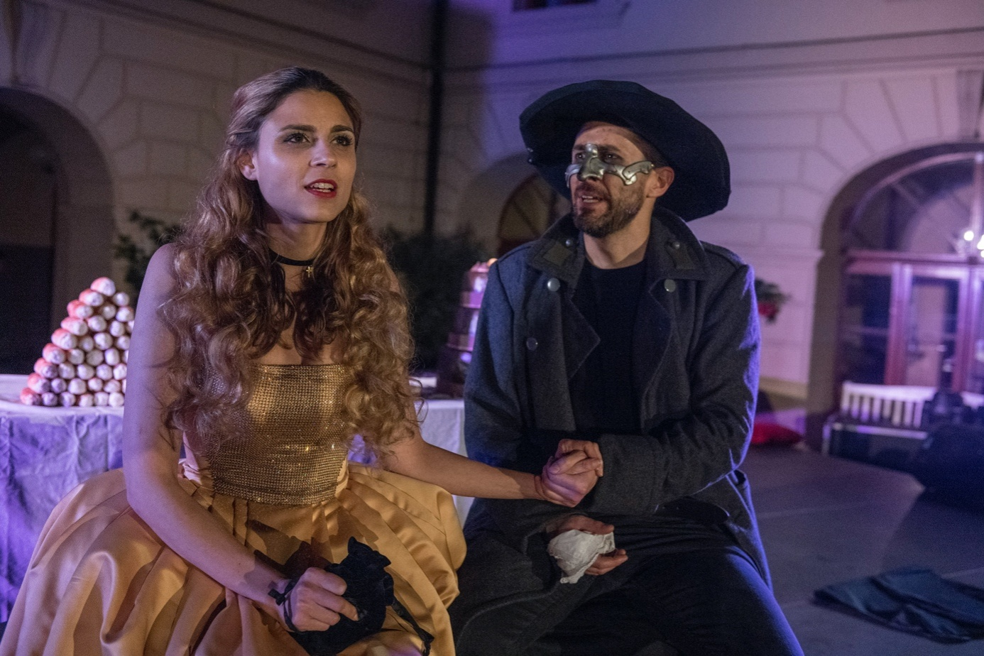
Cenou Thálie je ověnčena i část hereckého obsazení: představitel titulní postavy Daniel Bambas, dále pak Radim Madeja, Petr Mikeska a Zbigniew Kalina.
Romantickou klasiku vystřídá následující večer (2.7.) na stejném místě skvostná situační komedie britského dramatika Robina Hawdona Dokonalá svatba o tom, že každé svatbě předchází noc před svatbou, která může ještě všechno změnit. A tak původně jednoduchý scénář příběhu, ve kterém má Bill rád Rachel, Rachel má ráda Billa a brzy bude dokonalá svatba, zamotají další postavy: svědek Tom, pokojská Julie a jedna neznámá - známá dívka. Tady si mj. užijete Patricii Pagáčovou (Solaříkovou), Michaela Vykuse a Václava Koptu.

Cyrano z Bergeracu: 1. 7. 2020 od 20.30

Dokonalá svatba: 2. 7. 2020 od 20.30

Malé nádvoří Průhonického zámku

Vstupenky lze zakoupit na GoOut a na pokladně Průhonického zámku.

O divadelní společnosti INDIGO company

INDIGO company je nezávislá divadelní a umělecká společnost, kterou v roce 2013 založily herečky Jana Trojanová a Lilian Fischerová. Zabývá se produkcí vlastních divadelních projektů a jejich uváděním po celé České republice. Ve svém poměrně bohatém repertoáru nabízí jak autorská představení, tak zpracování klasických titulů. Při jejich realizaci spolupracuje s předními režiséry, scénáristy, scénografy a hudebníky. Indigo dále pořádá taneční a divadelní workshopy, literárně-hudební pořady, festivaly, scénická čtení, besedy s osobnostmi českého kulturního života, charitativní komponované pořady, koncerty a benefiční muzikálová představení. Je stálým hostem Divadla pod Palmovkou.

Kontakty:
Divadelní společnost INDIGO company
produkce: indigocompanyart@gmail.com
web: www.indigocompany.cz
Facebookové stránky divadelní společnosti INDIGO company
Mediální servis: Eva Polívková, eva@pr-soup.cz, + 420 777 072 654

